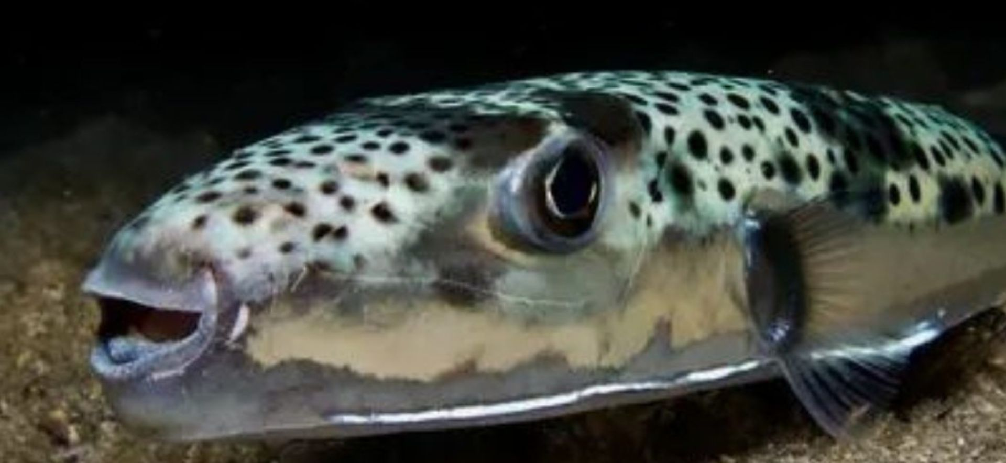

Тетраодон сріблястий — токсичний прибулець, що загрожує Чорному морю

У Чорному морі з’явився смертельно отруйний «прибулець» – тетраодон сріблястий. Біологи вже б’ють на сполох: ця «кулька» може завдати серйозної шкоди і природі, і людям. Містить смертельний тетродотоксин – одна маленька доза може вбити людину.
Він виглядає екзотично, має здатність роздуватися як куля, але це не найстрашніше. Тетраодон сріблястий (Lagocephalus sceleratus), або риба-куля, — смертельно отруйний інвазивний вид, який уже фіксується в акваторії Чорного моря. Цей тропічний хижак походить з Індо-Тихоокеанського регіону, але завдяки Суецькому каналу проник до Середземного, а згодом — і до Чорного моря.
Перші згадки про тетраодона в Чорному морі біля українських берегів з’явилися у 2014 році.
Чому він небезпечний?
Містить тетродотоксин — потужну отруту, яка вражає нервову систему. Навіть крихітна доза може спричинити смерть при споживанні.
Має надміцні щелепи, якими розгризає сітки, жилки й улов.
Харчується молюсками, рибою, ракоподібними, витісняючи місцеві види.
Внаслідок його розповсюдження у Середземному морі рибалки зазнають значних економічних збитків.
Через потепління клімату цей вид має потенціал розширити свій ареал у Чорному морі, що загрожує біорізноманіттю, дрібному рибальству та здоров’ю людей.
Якщо ви натрапили на незнайому рибу:
– зробіть фото або відео з масштабом (лінійка, рука)
– запишіть координати або місце виявлення
– повідомте інспекцію
Ваша інформація допоможе науковцям відстежити поширення цього інвазивного виду.

